Библиотечный час «Сказки наоборот»
Для учащихся 1-4 классов
Цель: Выполнение учениками заданий по методу придумывания.
Метод придумывания - это способ создания неизвестного ученикам ранее продукта в результате их определённых умственных действий. Метод реализуется при помощи следующих приёмов: а) замещение качеств одного объекта качествами другого с целью создания нового объекта; б) отыскание свойств объекта в иной среде; в) изменение элемента изучаемого объекта и описание свойств нового, изменённого объекта.
Задачи: 1. Развитие способности воображения.
2. Развитие творческих способностей.
3. Выработать «умение мыслить»

Ход урока:

Библиотекарь: Ребята, сегодня я предлагаю вам пофантазировать, поиграть в игру «Сказки наоборот». Прошу вас разделиться на 4 команды (дети делятся). Выбираем капитана команды, сценаристов, актёров и художников.

Каждой команде предложено по одной сказке, и дано задание: поменять характеры героев, положительный на отрицательный и наоборот. Затем надо подумать и рассказать, как изменяются герои, их характер, поступки, каким станет сюжет сказки, показать сценку и нарисовать рисунок.

Задание для 1 команды: Рассказать и показать сказку «Красная шапочка», Красная шапочка стала злой, а волк добрым.

Задание для 2 команды: Рассказать и показать сказку «Золушка», если бы она стала непослушной, лентяйкой и смеялась над своей мачехой и сёстрами, а они были бы добрыми.

Задание для 3 команды: Рассказать и показать сказку «Иван Царевич и Кощей Бессмертный», если бы Иван Царевич стал злым, а Кощей добрым.

Задание для 4 команды: Рассказать и показать сказку «Колобок», если бы он стал злым и начал есть всех героев.

На подготовку даётся 20 минут, капитан команды распределяет роли и руководит процессом, команды совещаются: сценаристы пишут сценарии, актёры репетируют номера, а художники рисуют сюжет.

После подготовки, команды выступают, показывают рисунки. Каждой команде даётся на выступление примерно 5-6 минут.

Итог проведённого библиотечного часа в 2, 4 классах (05.03.2015 г.):
У первой команды была версия сказки «Красная шапочка», Красная шапочка стала злой, а волк добрым. В итоге, получилось, что Красная Шапочка постоянно обманывала бабушку, воровала у неё пирожки, а Волк узнал про это и решил помочь бабушке. Он сам настряпал пирожки, и заколдовал их. Они договорились с бабушкой, бабушка спряталась, а волк нарядился в её одежды. Пришла Красная шапочка, вместе с охотниками грабить бабушку, Волк, переодетый в бабушку, сам им отдал заколдованные пирожки, они их съели и стали добрыми.
У второй команды сюжет сказки «Золушка» развивался следующим образом: Золушка, непослушная девчонка, довела до белого каления добрую мачеху, все время издевалась над своими смирными сестрами. Однажды, всю семью пригласили на бал. Золушка закрыла дома мачеху и сестёр, а сама нарядилась и пошла на бал. На балу она всем грубила, потом встретила принца, он тоже был злой и капризный и отобрал у неё туфельку. К мачехе и сёстрам прилетела фея, она их отпустила, они нашли волшебные таблетки, и подсыпали в еду принцу и Золушке, и те стали добрыми. Принцу стало стыдно за свой поступок, что он отобрал туфельку, и он решил найти Золушку. Но Золушке тоже было очень стыдно за своё поведение на балу, она сама пришла к принцу извиниться. Они встретились и поженились.
Третья команда показала сказку «Колобок», где Колобок очень вредный и наглый, он обижал всех героев сказки, которые встречались ему на пути. А лиса была положительной героиней, она лечила животных, которых обидел колобок. В конце сказки, лиса и животные уговорили Колобка совершить хотя бы один добрый поступок, например, помочь своим бабушке и дедушке сделать уборку. Колобок согласился, бабушка и дедушка его благодарили, ему понравилось совершать добрые поступки и он решил, что больше не будет никого обижать.
Четвёртая команда предложила свой вариант сказки «Иван Царевич и Кащей Бессмертный». Кащей был добрым, душевным, всем помогал, слухи о его доброте быстро разошлись по всей Руси, что добрее на свете нет существа, что от его доброго слова даже самые злые люди становятся добрыми. Иван Царевич завидовал Кащею, потому что народ любил Кащея больше, чем его. Сам он был занудой и врединой. Он разыскал Кащея и вызвал на бой. Кащей драться не захотел, а предложил Ивану соревнование, кто больше посадит цветов в саду. Иван старался и посадил больше цветов, цветы расцвели и просто ослепили Ивана своей красотой, он даже прослезился. Люди приходили, и удивлялись, какая красота и хвалили Ивана. Иван решил стать садоводом, они подружились с Кащеем.
И после сценок, дети представили свои рисунки на сюжеты сказок.

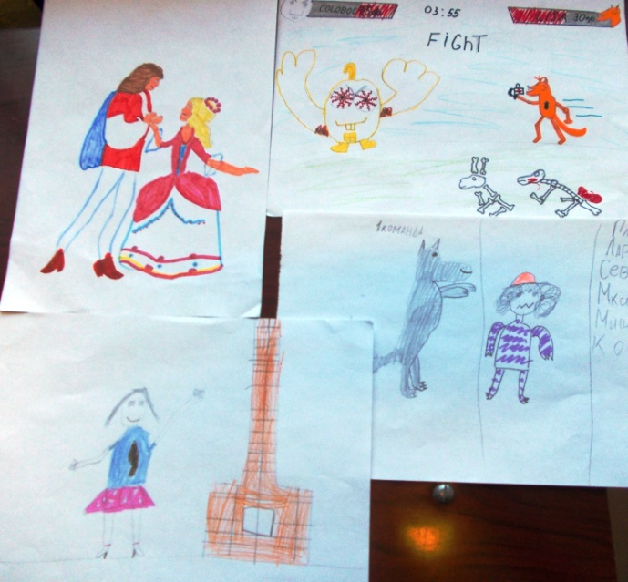

Библиотекарь: Корякина А.Н.

